МИНИСТЕРСТВО НАУКИ И ВЫСШЕГО ОБРАЗОВАНИЯ РОССИЙСКОЙ ФЕДЕРАЦИИ

Федеральное государственное
автономное образовательное учреждение высшего образования
«Национальный исследовательский университет ИТМО»

ФАКУЛЬТЕТ ПРОГРАММНОЙ ИНЖЕНЕРИИ И ВЫЧИСЛИТЕЛЬНОЙ ТЕХНИКИ

ЛАБОРАТОРНАЯ РАБОТА №2
«Исследование устройства баз данных»
по дисциплине
«ИНФОРМАЦИОННЫЕ СИСТЕМЫ И БАЗЫ ДАННЫХ»
Вариант №23456

Выполнил:
Студент группы P3118
Михайлов Дмитрий
Андреевич
Преподаватель:
Инячина Диана
Александровна

Санкт-Петербург, 2023
Содержание.
Задание…………..……………………………………………….….3
Реализация запросов на SQL…………………….............................4
Вывод…………...……………………………………………………5

Задание.
По варианту, выданному преподавателем, составить и выполнить запросы к базе данных "Учебный процесс".
Команда для подключения к базе данных ucheb:
psql -h pg -d ucheb
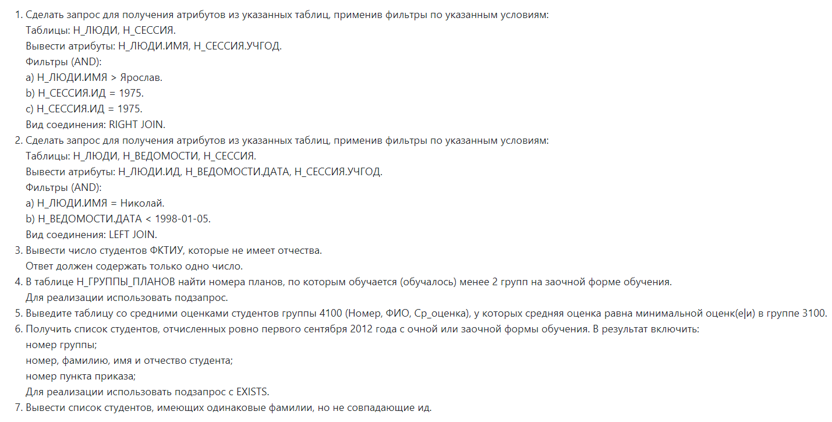

Реализация запросов на SQL.
Репозиторий с кодом.

Вывод.
За время выполнения работы я усвоил для себя оператор SELECT и различные фильтры, ключевые слова, виды соединений таблиц.

